面试谈崩到底是谁的责任
话说王宝强离婚事件的影响力够大的，街头巷尾都在热议，上两天在电梯里听一位男士说双方都有责任，一个巴掌拍不响。这件事吧，在没水落石出之前，一切都只能是猜测，不过一个巴掌拍不响的言论小编认为可以精准概括面试谈崩的原因。面试是双方互动的过程，面试谈崩不是因为你看不上我，就是因为我看不上你，或者互相看不上眼。

HR方的责任
一、嫌弃求职者无经验
求职者的简历上已经注明“应届生”、“工作一年”，你既然打电话邀请人家来面试，难道不是已经表明可以接受对方这样的条件吗？但面试的时候却告诉说这个岗位不招应届生，这个岗位需要至少三年的工作经验，这不是浪费求职者的时间吗？
二、嫌弃求职者要求多
求职者要求有社保，希望有多少的月薪，这不是很正常吗？你都希望招到“物美价廉”的员工了，还不允许对方希望有个福利好一点的工作？有时候，还真不是求职者要求多，是贵公司太抠！
三、招聘岗位挂羊头卖狗肉
明明就是招聘电话销售，招聘广告上却要写招“商务代表”，名字是好听了，但要求做的还是销售的工作，还不允许求职者说你们挂羊头卖狗肉？
还有些是面试几轮后却让求职者去面试另一个岗位，说是因为架构调整，或解释说认为求职者更适合另一个岗位。求职者有自己的职业规划，拒绝你们的调配很正常，面试谈崩也是可想而知的。
四、公司提出无理要求
面试谈了一个多小时，双方也很愉快，薪酬也满意，眼看出offer在即，HR却告知求职者，公司需要经常加班，加班没有任何补贴，也没有补休，即需要员工长期义务加班……这样的面试怎么能不谈崩？
求职者的问题
一、面试表现不佳
回答问题吞吞吐吐，目光游离不敢与HR对视，肢体语言过于丰富等表现，都是面试谈崩的导火线。求职者能力再好，经验再多，面试表现不好的话，结果也不会太好。
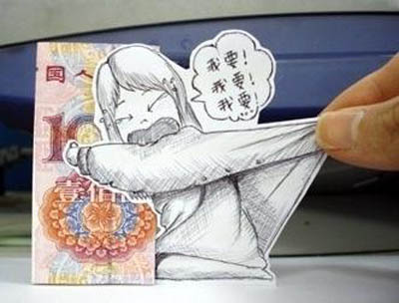
二、狮子大开口
不少求职者在面试的时候会以以往的工资作为标准要求新公司，而不去考虑地域、市场、公司规模等问题，所以你的薪资要求会在面试官看来是狮子大开口，而薪资则是最容易导致面试谈崩的原因。
三、没有任何准备
先不问你招聘单位的老总是谁，就说说公司是做什么的，规模多大，有什么业务，这些问题你都能答得上来吗？不能的话，那面试谈崩就很正常了。
面试就跟相亲类似，你不符合我的要求，我不能满足你的期待，联系都会断掉何况一见钟情了。

